**VPRAŠANJA IN ODGOVORI**

**»Javni razpis za izbor in sofinanciranje programov profesionalnega usposabljanja za šolsko leto 2025/26«**

|  |
| --- |
| **Predvidena vprašanja MVI** |

1. **Ali se je za udeležbo na Uricah za izvajalce glede prijave na Javni razpis za izbor in sofinanciranje programov profesionalnega usposabljanja za šolsko leto 2025/26 potrebno predhodno prijaviti?**

Predhodna prijava na dogodek ni potrebna.

1. **Kdo lahko prijavi programe na javni razpis?**

Osnovni pogoji za kandidiranje na javnem razpisu so:

a. da ima prijavitelj v aktu o ustanovitvi vpisano dejavnost izobraževanja,

b. da so prijavljeni programi usklajeni z zakonom, ki ureja organizacijo in financiranje vzgoje in izobraževanja, zlasti usklajeni s cilji vzgoje in izobraževanja v skladu s tem zakonom, ter s pravilnikom, ki ureja izbor in sofinanciranje programov,

c. da so prijavljeni programi pripravljeni v skladu z določili tega javnega razpisa in vsebujejo obvezne podatke in dokumentacijo iz 5. točke tega javnega razpisa,

d. da je vsebina programov usklajena s cilji in ciljno skupino programa,

e. da so prijavljeni programi namenjeni strokovnim delavcem v vzgoji in izobraževanju ter omogočajo njihov strokovni in disciplinarni razvoj,

f. da prijavljeni programi trajajo najmanj 8 ur,

g. da je prijavitelj, na podlagi Javnega razpisa za izbor in sofinanciranje programov profesionalnega usposabljanja za šolsko leto 2023/24 na ministrstvo, pristojno za vzgojo in izobraževanje, poslal dokumentacijo o izvedenih programih oziroma izpolnil vse pogodbene obveznosti, ali v šolskem letu 2023/24 ni bil izvajalec programov profesionalnega usposabljanja,

h. vsebina programa se razlikuje od ostalih predlaganih programov tega prijavitelja.

1. **Kako lahko pridobim pravico za vnos programov na javni razpis?**

Prijavitelj, ki nima dostopa do aplikacije Katis lahko **najmanj en delovni dan pred zaključkom razpisa** za dostop zaprosi preko e-naslova katis.mvi@gov.si. Vnos v aplikacijo Katis in izpis podatkov iz nje je možen od objave javnega razpisa do izteka roka za prijavo na javni razpis.

1. **Koliko bo moj program lahko sofinanciran, če izpolnjujem pogoje za sofinanciranje in je delno sofinanciran iz drugih virov?**

Zelo pomembno je, da ste pri prijavi programa na javni razpis pozorni na **ceno programa** (npr. 1.000,00 evrov), ki je oblikovana v skladu z Metodologijo za izračun cene programa (v nadaljevanju: cena programa).

Programi bodo sofinancirani v višini najmanj 50 odstotkov cene programa (glede na zgoraj omenjeno ceno programa npr. 500,00 evrov).

V primeru, da bodo prijavljeni programi delno sofinancirani iz drugih virov (npr. 300,00 evrov), bo ministrstvo programe sofinanciralo, v kolikor sofinancirana cena programa (500,00 evrov) vključno z zneskom sofinanciranja iz drugih sredstev (300,00 evrov) ni večja od cene programa (1.000,00 evrov).

500 € + 300 € = 800 €. To je manj kot 1000 evrov. Program bo lahko sofinanciran.

Če bi sofinanciranje iz drugih virov znašalo več kot 500 evrov, program ne bi mogel biti sofinanciran.

V primeru, da bo na javni razpis prijavljenih in izbranih manj programov za sofinanciranje v skladu z določili razpisa, kot je načrtovanih finančnih sredstev, bo ministrstvo glede na načrtovana finančna sredstva sofinanciralo programe po stopnji, ki presega 50 odstotkov cene programa, na način, da se vsakemu programu dodeli sorazmerno višja stopnja sofinanciranja (npr. 80 %, kar glede na zgornji primer pomeni 800,00 evrov). To ne velja za programe, ki so delno sofinancirani iz drugih virov (300,00 evrov), če bi skupna višina prejetih sredstev v primeru višje stopnje sofinanciranja presegla ceno programa.

800 € + 300 € = 1.100 €. To je več kot 1.000 evrov (program ne more biti sofinanciran po stopnji 80 %, program je lahko sofinanciran le po stopnji 50 %).

1. **Ali morajo biti programi, ki jih bomo prijavljali, identični tistim, ki so se evalvirali v preteklih letih, ali je možna kakšna modifikacija programa in bi še vedno bila možna kandidatura za sofinanciranje?**

Vsak javni razpis je dogodek zase. Evalvacija **izvajalca** služi kot referenca izvajalca in pripomore k oceni posameznega programa. Programi naj se ne bi ponavljali iz leta v leto. Nadgradnja in posodabljanje pridobljenega znanja in izkušenj je prioriteta poučevanja in vzgojno-izobraževalnega procesa. Srečno pri spreminjanju in nadgradnji vsebine in kvalitete programov.

1. **Iz registra dejavnosti izhaja več dejavnosti izobraževanja, katera št. dejavnosti se zahteva?**

Za prijavo na javni razpis ste lahko registrirani za katerokoli izmed dejavnosti izobraževanja, ne glede na to ali gre za glavno ali dodatno dejavnost.

1. **V Katis bi želeli vnesti program, a to ni možno. Takoj, ko označimo, da gre za program profesionalnega usposabljanja, ni možno več izpolniti nobenega polja.**

V tem primeru niste izbrali šolskega leta 2025/26.

1. **Programi profesionalnega usposabljanja (v nadaljevanju: programi) so krajše oblike programov kariernega razvoja, ki so namenjene strokovnemu in disciplinarnemu razvoju posameznega strokovnega delavca oziroma strokovnega aktiva v vzgoji in izobraževanju. Ali bi program, ki ima zastavljena predavanja sicer le 1x mesečno, vendar srečanja potekajo skozi celo šolsko leto ustrezal temu določilu? Je takšen program primeren za uvrstitev v katalog KATIS?**

Če tak program traja najmanj 8 ur, je primeren za prijavo na javni razpis. Izbor programa na javnem razpisu je odvisen tudi od vseh drugih kriterijev in določil javnega razpisa.

1. **Ali je možnost v Katis aplikaciji prenesti tekst/podatke iz prejšnjega leta?**

Podatke o objavljenih izobraževanjih v tekočem ali preteklih šolskih letih je mogoče v naslednje šolsko leto prenesti v meniju KATALOG preko funkcije »Prenos programov«.

Ker je razpis enkratni dogodek in se kriteriji razpisa vsako leto spreminjajo, je mogoče v naslednje šolsko leto prenesti le **osnovne** podatke o programu in o vsebini programa. Vse prenesene podatke **natančno preglejte in ustrezno dopolnite**. Ostali podatki se ne prenašajo. Posebej opozarjamo na podatke o Metodah dela, Izpeljavi, Ceni in Predstavitvi programa.

1. **Ali je mogoče iz preteklega leta za namen JR prekopirati programe, ki lani niso bili izbrani na JR?**

Izobraževanj, ki v preteklih letih niso bila izbrana na javnem razpisu, ni mogoče kopirati v razpisno šolsko leto.

1. **Eden izmed pogojev prijave na JR je, da naj bi prijavitelj na podlagi Javnega razpisa za izbor in sofinanciranje programov profesionalnega usposabljanja za šolsko leto 2023/24 na ministrstvo, pristojno za vzgojo in izobraževanje, poslal dokumentacijo o izvedenih programih oziroma izpolnil vse pogodbene obveznosti, ali v šolskem letu 2023/24 ni bil izvajalec programov profesionalnega usposabljanja. Ali to pomeni, da prijavitelji, ki oddajajo vlogo za razpis 1. leto, niso upravičeni do sofinanciranja programov?**

Prijavitelji, ki oddajo vlogo na ta javni razpis prvič oziroma najkasneje v koledarskem letu pred objavo razpisa (2024) še niso imeli ocene iz evalvacij programov, niso upravičeni do sofinanciranja programov.

1. **Obrazec Predstavitev programa profesionalnega usposabljanja za šolsko leto 2025/26 pri točki III. Reference predavateljev, ki so povezane s cilji in vsebino programa, zahteva navedbo vira, kjer je mogoče preveriti podatke. Ali je za ta namen veljavna tudi razpisu priložena fotokopija potrdila o referencah?**

Kot reference predavateljev štejejo le tiste reference, ki jih je mogoče preveriti. Kot vir informacij lahko šteje tudi LDN vzgojno-izobraževalnega zavoda. Predvideva se, da se izobraževanja in drugi dogodki brez predhodne najave/objave ne izvajajo. Potrdil, priloženih vlogi na javni razpis, razpisna komisija ne bo pregledovala.

1. **V zvezi z razpisom Katis me zanima, ali je za prijavo na razpis primerno tudi izobraževanje z več moduli, od katerih en modul vodi predavatelj iz tujine?**

Razpis ne določa tovrstnih omejitev, zato tak program lahko prijavite na javni razpis.

1. **Ali na razpis lahko prijavimo konferenco strokovnih delavcev, ki je sicer sofinancirana iz drugih virov?**

Razpis ne določa tovrstnih omejitev, zato konferenco lahko prijavite na javni razpis. Sofinanciranje iz drugih virov vpliva na vrednost sofinanciranja programa.

1. **Izvajalec vlogi na JR prilaga izpise podatkov o vpisanih programih iz brskalnika in ne izpise dokumentacije iz KATISa. Ali je taka prijava na JR ustrezna?**

Taki izpisi niso ustrezni. Izpise dokumentacije iz sistema Katis za prijavo na JR najdete v meniju KATALOG z izbranim šolskim letom 2025/26. Nad seznamom izobraževanj imate možnost NATISNI, kjer iz spustnega seznama lahko izberete le dokumentacijo, ki jo potrebujete za prijavo na javni razpis. Da bi dokumentacijo lahko natisnili, je potrebno za to spletno stran **omogočiti pojavna okna.**

1. **Kako v sistem Katis vnesti predavatelja, ki ni državljan Republike Slovenije in še ni registriran v sistemu KATIS?**

Kadar podatka o predavatelju ni v sistemu, ga lahko na novo vpišete preko gumba »Dodaj«. Ob vpisovanju davčne številke bodite pozorni na to, da v takem primeru označite, da predavatelj prihaja iz tujine.

1. **Kaj je mišljeno pod rubriko Tip ali raven izobraževanja?**

Tip ali raven izobraževanja programa je v KATISu podprta s šifrantom. Izbor podatkov pomeni, da je izobraževanje namenjeno strokovnim delavcem posameznih ravni vzgojno-izobraževalnega procesa. Ravni vzgojno-izobraževalnega procesa, ki jih želite z izobraževanjem podpreti, izberete sami. Pri številu izbranih podatkov niste omejeni.

1. **Pri vnosu cene programa za prijavo KATIS izobraževanja so aktivna samo polja Potni stroški in Polna cena programa z DDV (1 izpeljava). Podatka o Ceni programa ni mogoče vnesti.**

V kolikor v zavihku cena niso vpisani vsi podatki, pomeni, da na zavihku Vsebine še niste vnesli podatkov o metodah dela in predavateljih posameznih vsebin.

Polna cena programa in potni stroški sta podatka, ki se lahko vnašata neodvisno od ostalih podatkov. Cena programa se oblikuje na osnovi vnesenih podatkov o zavezanosti za DDV v meniju Matični podatki in na osnovi podatkov o metodah dela in predavateljih v zavihku »Vsebine« ter na osnovi podatkov o potnih stroških v zavihku »Cena«.

|  |
| --- |
| **Dopolnjeno: 7. 3. 2025** |

1. **Društvo bi se želelo prijaviti na Javni razpis za izbor in sofinanciranje programov profesionalnega usposabljanja za šolsko leto 2025/26, zato vas prosim, da bi meni in/ali blagajničarki odobrili odstop do spletne aplikacije Ministrstva za vzgojo in izobraževanje.**

Vlogo za dodelitev dostopa do aplikacije naslovite na naslov: [**Katis.mvi@gov.si**](mailto:Katis.mvi@gov.si).

1. **V šolskem letu 2023/24 sem izvedla predavanje za zavod (razvidno v katalogu Katis), ki je dobil povprečno oceno mojega izvajanja predavanja (Katis)**

**Zanima me ali lahko te podatke, ki jih je dobil prijavitelj mojega programa, katerega sem izvajala oz. predavala, vpišem v rubriko, čeprav je zdaj prijavitelj programa drug zavod oz. moj lasten zavod.**

Ocene, ki jih je zavod pridobil z izvajanjem programov, se ne prenašajo na druge zavode. Izvajalec sam podatkov o oceni izvajalca ne more vpisovati v obrazec predstavitev, saj se le-te samodejno izpisujejo iz sistema.

1. **V zavihku Vsebine sem pri metodah dela in predavateljih posameznih vsebin vnesel št. ur enako, kot je pri vsebini (slika1), vendar podatkov nisem mogel shraniti. Podatke lahko shranim le, če vpišem št. ur 0 (slika 2). Posledično v zavihku Cena podatki niso pravilni.**

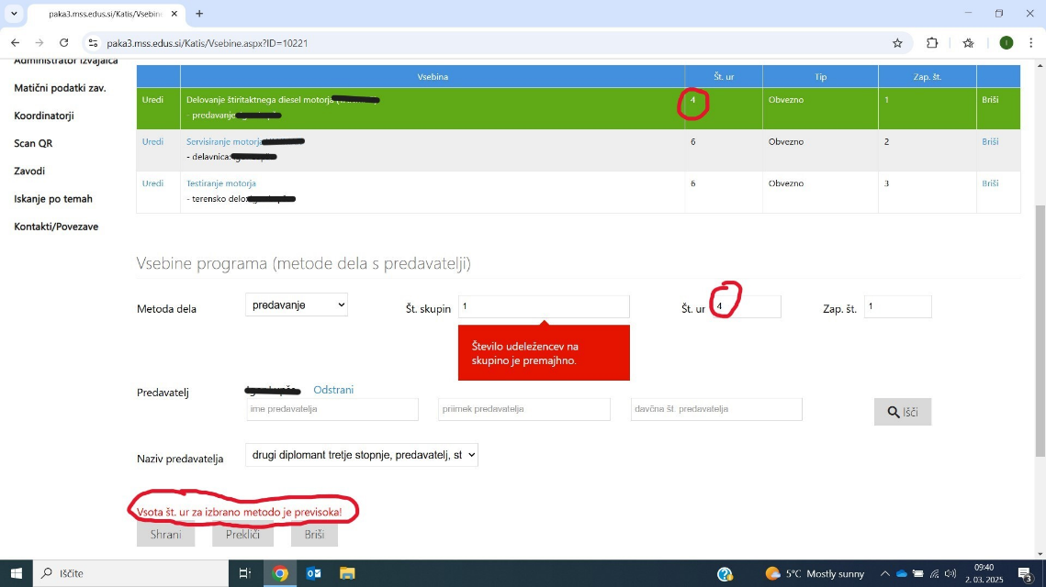

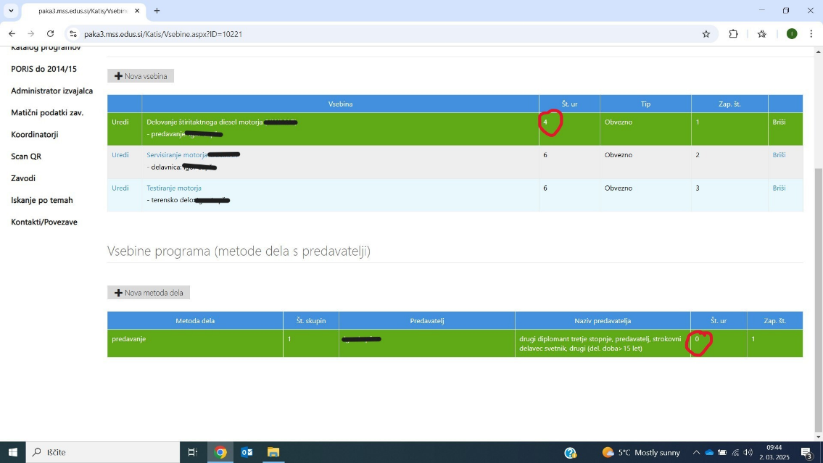

Iz predstavljenega izgleda, da želite v program vključiti manj kot 7 udeležencev. Takega programa ni mogoče prijaviti v sistem.

|  |
| --- |
| **Dopolnjeno: 11. 3. 2025** |

1. **V okviru Javnega razpisa za izbor in sofinanciranje programov profesionalnega usposabljanja za šolsko leto 2025/26, prosim za zaprosilo dodatne informacije. Na razpis se letos prijavljamo prvič in vprašanje se nanaša na program, ki ga prijavljamo. Nismo prepričani, če smo dobro razumeli navodila in prosim za pomoč. V program KATIS bi prijavili seminar z naslovom XX, ali lahko isti seminar prijavimo tudi prihodnje leto (26/27)?**

Vsebina seminarja, ki ga posamezno šolsko leto prijavljate na javni razpis je omejena le v okviru posameznega javnega razpisa. Programi se iz leta v leto lahko ponavljajo.

1. **Ali lahko kot en prijavitelj sočasno kandidiramo na dveh razpisih, kjer bi se morebitno sofinanciranje dopolnjevalo pri pokrivanju stroškov različnih dejavnosti, ki jih izvajamo.**

Kot prijavitelj lahko sodelujete na več razpisih. V kolikor se na razpis za izbor in sofinanciranje programov profesionalnega usposabljanja za šolsko leto 2025/26 prijavljate prvič, vaši programi s strani MVI ne morejo biti sofinancirani. V kolikor s strani MVI kot izvajalec v letih 2022 do 2024 že imate evalvirane programe nadaljnjega izobraževanja in usposabljanja, bi ministrstvo programe lahko sofinanciralo, če sofinancirana cena programa, ki jo zagotovi ministrstvo vključno z zneskom sofinanciranja iz drugih sredstev ne bi bila večja od cene programa, ki je določena v sistemu ob prijavi programa.

1. **Pri pritisku gumba natisni se pojavi le obvestilo, da je bilo pojavno okno blokirano. Ne moremo natisniti nobenega izbranega programa ali dela programa, ki smo ga vpisali v sistem Katis za šolsko leto 2025/26. S kljukico smo seveda označili. Kaj potrebujemo še označiti, da bomo lahko natisnili? Prosim, za nasvet.**

V kolikor iz sistema prejmete obvestilo o blokiranju pojavnih oken je potrebno ta pojavna okna v brskalniku omogočiti. Le-ta omogočite na način, da kliknete na opozorilo, ki vam ponudi možnost pojavnih oken. Predlagamo, da izberete možnost: Vedno dovoli pojavna okna s te strani.

1. **Ali se lahko na javni razpis prijavi zasebni zavod, ki (še) ni davčni zavezanec? So kakšne ovire?**

Na javni razpis se lahko prijavi katerikoli pravni subjekt, ki je registriran za izobraževanje.

1. **Ker se prijavljamo prvič in še nimamo evalvacij, verjetno avtomatično ne moremo kandidirati za subvencijo, temveč le za izbor? To posledično pomeni, da si moramo stroške pokriti s kotizacijami. Kako se določi cena kotizacije?**

Pravni subjekt, ki se na razpis prijavlja prvič, v okviru javnega razpisa ne more kandidirati za sofinanciranje programov. Kotizacija programov je določena v skladu z metodologijo za izračun cene programa. Kadar program ni sofinanciran, je kotizacija programa enaka polni ceni programa razdeljeni na predvideno število udeležencev posamezne izpeljave programa.

1. **Kaj se zgodi v primeru, da kateri od napovedanih predavateljev v letu 2026 iz objektivnih razlogov ne more izvajati predavanja? Je nadomeščanje mogoče?**

Program naj bo izveden v skladu z najavo in oceno programa.

1. **Če razpišemo program za več kot 30 udeležencev (npr. 70), pa se jih potem ne prijavi toliko, ali to predstavlja kak problem?**

V kolikor program najavite za 70 udeležencev bo pogodba sklenjena za izvedbo programa s 70 udeleženci. Če se nanj prijavi le 30 udeležencev, pomeni, da za izvedbo programa niste dosegli polega števila prijav.

1. **Kako naj natisnemo dokumentacijo za prijavo na JR?**

Po zaključenem vnosu podatkov v KATIS natisnete dokumentacijo, ki jo na MVI pošljete v pravilno opremljeni kuverti (8. točka razpisne dokumentacije v okviru besedila JR).

Dokumentacijo natisnete iz menija Katalog iz možnosti Natisni. Na spustnem seznamu lahko izberete vse 4 dokumente (v kolikor imate prijavljenih več programov obrazca: pregled programa in predstavitev natisnete za vsak program posebej). S klikom na posamezen zapis in posledično gumb natisni, bo omogočeno tiskanje posameznega dokumenta. Za prikaz in posledično tiskanje dokumentacije je potrebno imeti v brskalniku omogočena pojavna okna.

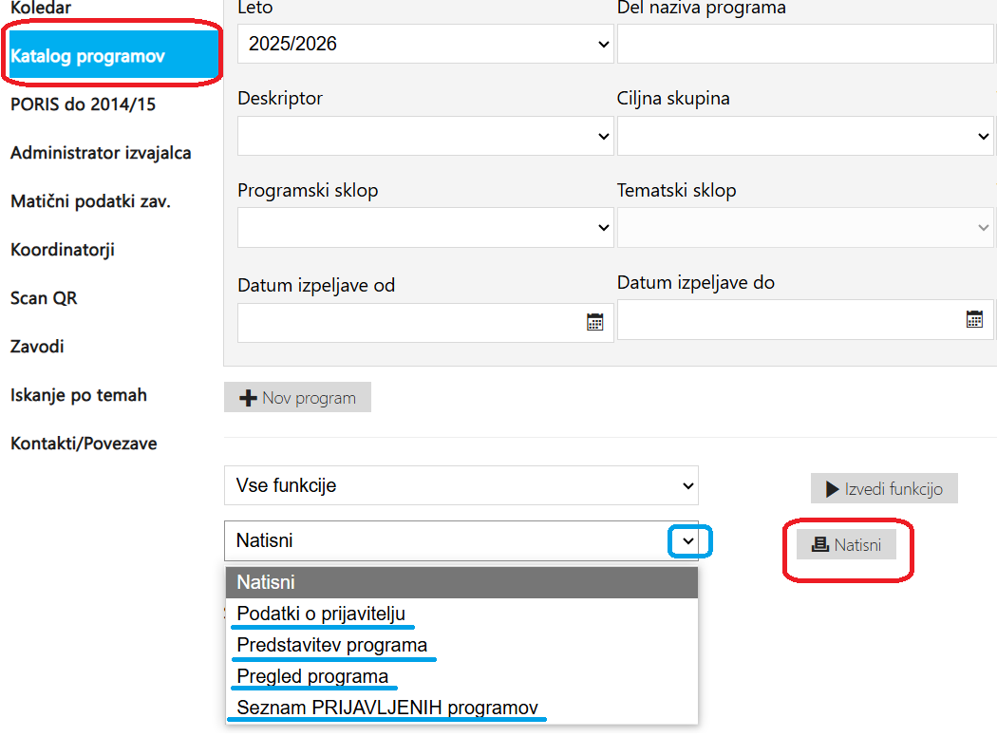

1. **Če prejmemo sofinanciranje in takoj po potrditvi podpisa pogodb s šolami za naslednje šolsko leto (2025/26), ali to pomeni, da smo si s tem rezervirali sredstva iz omejenega budgeta 350.000 €?**

Do sredstev za sofinanciranje programov boste upravičeni, v kolikor bo MVI z vami po izdanem Sklepu o izboru programov, na osnovi dokazil o zagotovljenih prijavah strokovnih delavcev, sklenilo pogodbo o izvajanju in sofinanciranju programov.

1. **Ali morajo šole, ki želijo sodelovati z nami, opraviti kakšen dodaten postopek prijave ali izpolnjevanja obrazcev v sistemu KATIS?**

Strokovni delavci, ki so na izobraževanje prijavljeni v KATIS s soglasjem odgovorne osebe vzgojno-izobraževalnega zavoda, se lahko udeležijo programa pod zagotovljenimi pogoji, na osnovi rezultatov JR.

|  |
| --- |
| **Dopolnjeno: 14. 3. 2025** |

1. **Naš program traja 8 ur in je razdeljen na:**

**• 4 ure delavnic v fizični prisotnosti,**

**• 2 uri e-izobraževanja,**

**• 2 uri izobraževanja na daljavo (Zoom).**

**Zanima nas, ali je v tem primeru potrebno navesti 1 izpeljavo ali 3 izpeljave, glede na različne oblike izvedbe?**

V tem primeru gre za eno izpeljava programa, ki traja 8 ur v določenem obdobju, ki ga boste navedli v zavihku Izpeljave.

1. **Reference predavateljev in vir referenc – Pri referencah predavateljev navajava šole, kjer so bila predavanja izvedena. Ali je dovolj, da kot vir navedemo ime šole, ali je potrebno dodati še kakšen drug podatek (npr. povezavo do priporočil, kontaktno osebo ipd.)?**

Lahko navedete inštitucijo, kjer je bil program izveden in dokument znotraj institucije, kjer je zavedno, da je temu bilo tako. Vse šole imajo svoje LDN, v okviru katerih so take stvari opredeljene.

1. **Ker v preteklosti še nismo bili izvajalci izobraževanja (na razpis se prijavljamo prvič), nimamo ocene izvajalca. Ali ima to kakšne posledice glede sofinanciranja izobraževanja?**

Izvajalec, ki se v sistemu pojavlja prvič, na razpisu za naslednje šolsko leto ne more kandidirati za sofinanciranje programov..

1. **Lepo prosim za vaše mnenje oz. za vašo interpretacijo, kako naj se vrednoti pedagoška ura pedagoga, ki nosi naziv lektor (brez doktor oz. magister)?**

V kolikor predavatelj nima znanstvenega naziva ali naziva znotraj VIZ, njegove kompetence lahko opredelite na osnovi delovne dobe.

1. **Pri zavihku MATIČNI PODATKI ZAVODA: Kako posredujem podpis odgovorne osebe in žig? Podpišem in požigosam, shranim v Word dokument in ga dodam kot priponko?**

Žig in podpis nista obvezna vnosa v matične podatke izvajalca. V kolikor ju kljub temu želite dodati, ju lahko dodate na način, da kreirate dokumenta JPG, ki ju kot datoteki dodate v sistem.